# Code Dream

## 一个编程自学网站

# **项目范围说明书**

|  |  |
| --- | --- |
| **成员** | **学号** |
| 卢彦谚 | 201630364818 |
| 吴潘安 | 201630665908 |
| 吴志祥 | 201630665939 |
| 谢旻珊 | 201630665984 |
| 谢珮爽 | 201630665991 |
| 谢哲威 | 201630666035 |

目录

**1基本信息** **4**

项目名称：Code Dream 4

项目类型：网站搭建 4

项目经理：谢哲威 4

编写日期：2018.10.04 4

**2项目范围说明** **4**

**2.1注册/登录功能** **4**

2.1.1功能目标 4

2.1.2功能内容 4

2.1.3检验标准 4

1. 用户个人信息可以成功读取； 4

2. 系统前端、后台可以成功、按要求同步； 4

3. 用户数据库可以稳定存在且具有一定安全性。 4

**2.2学习内容选择功能** **5**

2.2.1功能目标 5

2.2.2功能内容 5

2.2.3检验标准 5

1. 在页面上正常显示课程列表。 5

2. 用户点击相应课程之后能够正确跳转。 5

3. 页面排版合理，课程列表设计便于用于发现和使用。 5

**2.3拓扑图功能** **5**

2.3.1功能目标 5

2.3.2功能内容 5

2.3.3检验标准 5

**2.4实例展示功能** **6**

2.4.1功能目标 6

2.4.2功能内容 6

2.4.3检验标准 6

1. 实例代码与当前传授内容相符 6

2. 对难以理解的部分加以注释 6

3. 代码简洁易看 6

**2.5在线编译功能** **6**

2.5.1功能目标 6

2.5.2功能内容 6

2.5.3检验标准 6

**2.6留言板功能** **7**

2.6.1功能目标 7

2.6.2功能内容 7

2.6.3检验标准 7

1. 用户不登陆时可以看到所有人关于这个学习教程的发言记录 7

2. 用户登录后可以在留言板发言或回复别人的发言 7

3. 用户可以选择删除自己的发言 7

**2.7留言板点赞功能** **7**

2.7.1功能目标 7

2.7.2功能内容 7

2.7.3检验标准 7

1. 用户登后可以点赞发言 7

2. 用户点赞后可以取消点赞 7

3. 留言板根据点赞数对留言进行排序 7

**2.8用户使用时间统计功能** **8**

2.8.1功能目标 8

2.8.2功能内容 8

2.8.3检验标准 8

1. 能够正确获得用户学习时长。 8

2. 能将一段时间内的每日学习时长展示成折线图。 8

3. 在线统计，当日学习时长在折线图中可变。 8

**2.9专注度评估功能** **8**

2.9.1功能目标 8

2.9.2功能内容 8

2.9.3检验标准 8

1.能够正确获得用户在线时长。 8

2.能够使树木随着用在时长变化而改变。 8

3.树木各个时期的图片具有象征性。 8

**2.10学习进度管理功能** **9**

2.10.1功能目标 9

2.10.2功能内容 9

2.10.3检验标准 9

1. 能够正确获取用户课程学习内容浏览进度； 9

2. 能够正确评估用户对课程学习内容的掌握程度； 9

3. 能够合理对学习进度加以评估； 9

4. 能够准确、美观地展示学习进度； 9

**2.11学习提醒邮件功能** **9**

2.11.1功能目标 9

2.11.2功能内容 9

2.11.3检验标准 9

1. 能够获取用户个人邮箱地址 9

2. 能够自动发送提醒邮件 9

**3职责分工** **10**

组织架构及角色分配图 10

**4项目可交付成果** **11**

**3.1项目产生的交付物** **11**

前端功能分布设计图 11

**3.2提供给用户的交付物** **12**

**5约束条件** **12**

**6假设前提** **13**

**7项目主要风险** **13**

# 1基本信息

## 项目名称：Code Dream

## 项目类型：网站搭建

## 项目经理：谢哲威

## 编写日期：2018.10.04

# 2项目范围说明

## 2.1注册/登录功能

### 2.1.1功能目标

记录用户个人信息，包括基本信息和系统使用信息，用于提供个性化服务。

### 2.1.2功能内容

用户可以进行注册，填写基本信息，系统将保存基本信息；用户注册后使用帐号登录系统，系统将从数据库中读取并同步该用户系统，包括进行网站数据更新和页面重绘；系统将定时及通过时间点（如章节学习完成、退出等）进行用户学习信息同步，更新数据库。

### 2.1.3检验标准

1. 用户个人信息可以成功读取；
2. 系统前端、后台可以成功、按要求同步；
3. 用户数据库可以稳定存在且具有一定安全性。

## 2.2学习内容选择功能

### 2.2.1功能目标

给用户列举在网站内可以学习的内容，用户可以自由选择课程并进入相关页面进行学习。

### 2.2.2功能内容

在网站的侧边栏或顶栏显示主要课程分类或推荐给用户的课程，用户通过点击查看相应的课程简介页面。

### 2.2.3检验标准

1. 在页面上正常显示课程列表。
2. 用户点击相应课程之后能够正确跳转。
3. 页面排版合理，课程列表设计便于用于发现和使用。

## 2.3拓扑图功能

### 2.3.1功能目标

在网站首页上显示课程的拓扑图，用户可以直观了解课程学习的先后顺序，并且能够通过点击直接进入相关课程的页面。

### 2.3.2功能内容

设计课程学习先后顺序的拓扑图，结合国内学院对这些课程的学期安排，以拓扑图+大致学习阶段（如大一、大二等）的形式展示给用户，用户可以从拓扑图上了解到课程的先后学习顺序，并对该学科有整体的把握，对课程及知识间的关系有了解。用户可以通过点击选择拓扑图上相应课程并能够直接进入课程的页面。

### 2.3.3检验标准

1.拓扑图正常显示。

2.用户能够正常点击拓扑图上的课程，并且能够正确跳转到课程页面。

3.拓扑图内课程设置具备合理性。

## 2.4实例展示功能

### 2.4.1功能目标

为用户提供代码实例展示，使用户在学习过程中对所学知识有更深的理解，帮助用户更加有效地消化理论知识。

### 2.4.2功能内容

实例展示功能根据当前传授内容为用户提供实际操作的完整代码，并对代码进行注释。

### 2.4.3检验标准

1. 实例代码与当前传授内容相符
2. 对难以理解的部分加以注释
3. 代码简洁易看

## 2.5在线编译功能

### 2.5.1功能目标

实现一个网页版在线编译器，加深用户对示范代码的理解，方便用户即时实操所学的内容。

### 2.5.2功能内容

该在线编译器能够对教程示例中的示范代码进行编译，页面会显示编码结果；用户也可以在编译器中输入自己的代码进行试验。

### 2.5.3检验标准

1. 编译及跳转页面功能可正常运行。
2. 代码与编译结果在同一页面中呈现，减少用户短时记忆要求，方便理解。

#页面排版合理、赏心悦目。

## 2.6留言板功能

### 2.6.1功能目标

用户通过留言板的交流，能够更好更有效地进行学习，让别人解答或解答别人心中的疑问，并且所有用户都可以看得到，这样学习起来更有效率。

### 2.6.2功能内容

用户可以在留言板上提出自己的学习问题或疑问，其他用户同时也可以看得到并选择是否进行回复解答；用户也可以回答别人在留言板板块留下的问题。

### 2.6.3检验标准

1. 用户不登陆时可以看到所有人关于这个学习教程的发言记录
2. 用户登录后可以在留言板发言或回复别人的发言
3. 用户可以选择删除自己的发言

## 2.7留言板点赞功能

### 2.7.1功能目标

通过留言板发言的用户点赞数，按发言价值权重对用户发言排序，让大多数人认可的发言最先给用户呈现，使教程学习起来更有效率。

### 2.7.2功能内容

用户可以在留言板点赞别人或自己的发言，让其他用户更容易注意到。

### 2.7.3检验标准

1. 用户登后可以点赞发言
2. 用户点赞后可以取消点赞
3. 留言板根据点赞数对留言进行排序

## 2.8用户使用时间统计功能

### 2.8.1功能目标

统计用户每日用于学习的时间，以折线图的形式展示，便于用户了解自己的每日学习时间投入及一段时间内学习投入波动变化，调整适宜的学习时间，从而提高学习效果。

### 2.8.2功能内容

通过统计获得用户的学习时长，以折线图的形式展示，体现用户每日学习时长及一段时间内的波动变化。

### 2.8.3检验标准

1. 能够正确获得用户学习时长。
2. 能将一段时间内的每日学习时长展示成折线图。
3. 在线统计，当日学习时长在折线图中可变。

#页面排版合理、赏心悦目。

## 2.9专注度评估功能

### 2.9.1功能目标

评估用户的学习专注度，以种树形式呈现，吸引用户努力提高专注度，最终达到激励用户认真学习的效果。

### 2.9.2功能内容

通过统计获得用户的页面停留时长，评估用户的学习专注度，并以种树的形式表现（随着用户在线时间的增长，树苗也会成长）。

### 2.9.3检验标准

1.能够正确获得用户在线时长。

2.能够使树木随着用在时长变化而改变。

3.树木各个时期的图片具有象征性。

#页面排版合理、赏心悦目。

## 2.10学习进度管理功能

### 2.10.1功能目标

管理用户学习进度，以进度条的形式展示，便于用户了解自己在该门课程中的学习进度。

### 2.10.2功能内容

通过学习内容章节划分进度，通过用户浏览/掌握章节情况，为课程学习进度加以评估，并以进度条的形式展示。

### 2.10.3检验标准

1. 能够正确获取用户课程学习内容浏览进度；
2. 能够正确评估用户对课程学习内容的掌握程度；
3. 能够合理对学习进度加以评估；
4. 能够准确、美观地展示学习进度；

## 2.11学习提醒邮件功能

### 2.11.1功能目标

通过系统向用户个人邮箱发送邮件的方式提醒用户保持学习。

### 2.11.2功能内容

可以在设置中设置学习进度提醒功能，每日定时发送邮件提醒用户学习。

### 2.11.3检验标准

1. 能够获取用户个人邮箱地址
2. 能够自动发送提醒邮件

# 3职责分工

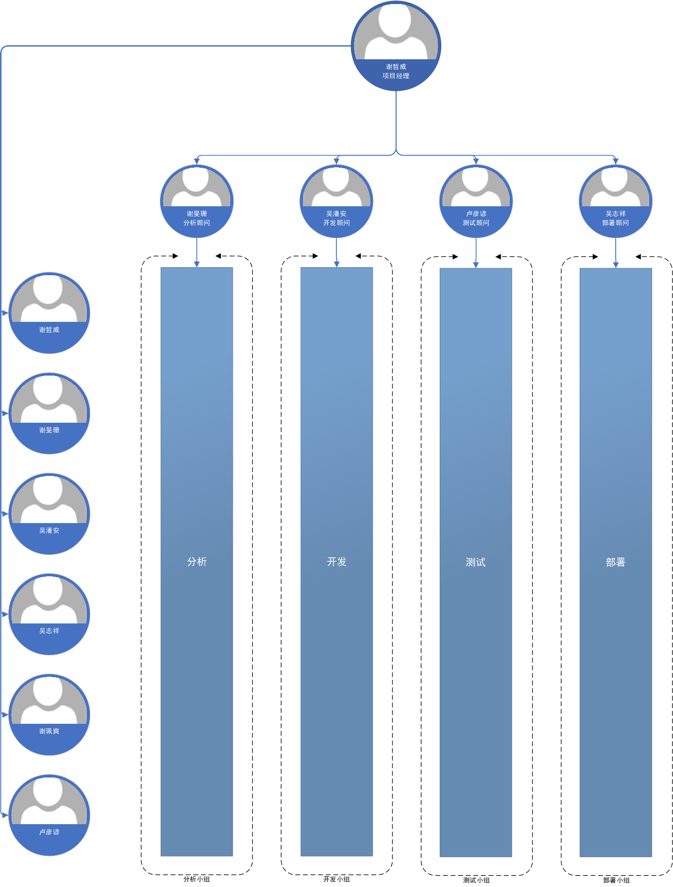

**组织架构及角色分配图**

本项目组采用类矩阵型的组织架构，实行扁平化管理，项目组成员包括卢彦谚、吴潘安、吴志祥、谢旻珊、谢珮爽、谢哲威（按姓名拼音排序）。本项目组包括项目经理、分析小组、开发小组、测试小组、部署小组。因为人员有限，项目组成员全员参与到本项目的分析、开发、测试、部署工作中，即承担项目各阶段工作小组成员。为了更有效地完成项目，同时也更全面地发挥成员专长，本项目在各阶段工作小组中设置了对应的职能顾问。分别为分析顾问谢旻珊、开发顾问吴潘安、测试顾问卢彦谚、部署顾问吴志祥。

# 4项目可交付成果

## 3.1项目产生的交付物

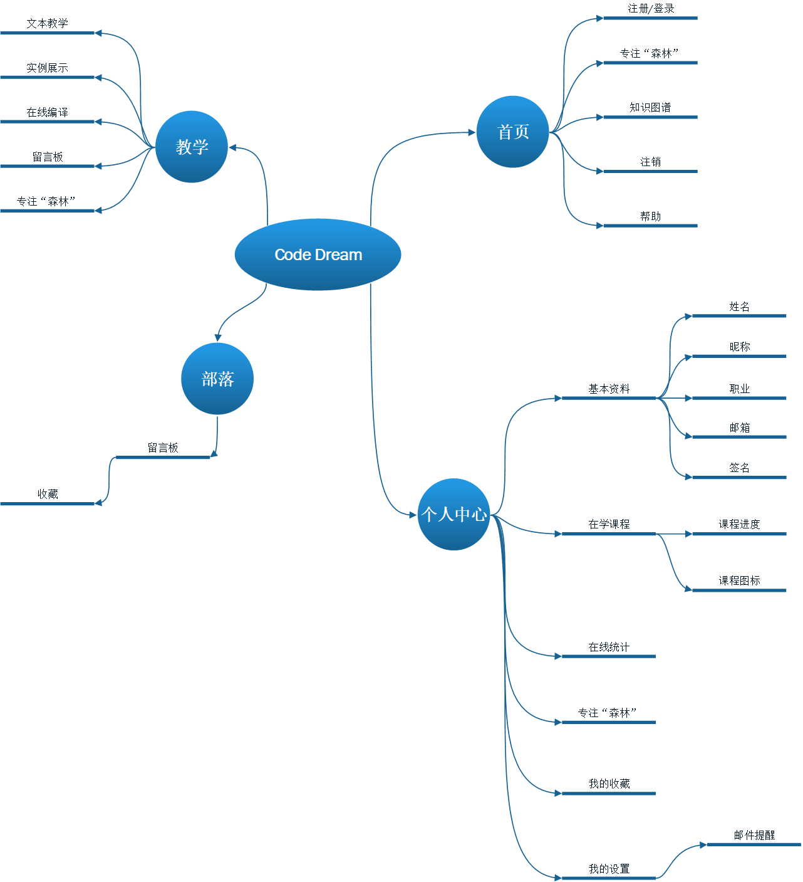

**前端功能分布设计图**

项目最终产生的交付物包括一个可有效交互的前后端完整的学习系统网站以及项目文档。其中项目文档包括项目管理文档和项目研发文档两大类。项目管理文档包括项目范围说明书、项目开题报告与计划、项目章程、周期性进展报告、项目总结说明书，以及项目过程中可能产生的项目更改说明书；项目研发文档包括需求文档、概要设计、详细设计、测试报告、帮助说明书、用户手册等。

## 3.2提供给用户的交付物

提供给用户的交付物包括可有效交互的前后端完整的学习系统网站、帮助说明书、用户手册等。

# 5约束条件

|  |  |  |
| --- | --- | --- |
| **约束因素** | **约束说明** | **备注** |
| 前端采用的编程语言 | 前端使用HTML5、CSS、Javascript编程 | 参考《系统编程规范约定》 |
| 后台采用的编程语言 | 后台使用PHP编程 | 参考《系统编程规范约定》 |
| 数据库 | 数据库采用MySQL5.7 | 参考《系统编程规范约定》 |
| 硬件限制 | 服务器使用腾讯云学生服务器 |  |
| 架构设计技术 | 采用浏览器/服务器（B/S）架构 |  |
| 浏览器支持 | 浏览器支持IE8.0或其他等同浏览器 |  |
| 界面设计 | 界面功能布局遵从原型布局，可在原型基础上根据用户反馈进行改善 | 参考《概要设计》3.2.1节 |
| 前端非功能性约束 | 网页需要可以自适应屏幕大小 |  |
| 后端非功能性约束 | 网站应该具备低时延反应能力；应该具备一定的并发能力 |  |
| 政策约束 | 需要上级支持与肯定，功能需求设计守项目干系人影响 |  |
| 法规约束 | 必须遵守中国人民共和国相关法律法规 |  |
| 工期约束 | 项目最迟要在12月上旬结束 |  |
| 经费约束 | 项目资金有限，人力开销较大，同时有设备开销 |  |
| 人员约束 | 项目成员只有6位；在开发阶段人员被分为前端、后台、服务器三个工作组；项目成员可用时间不同 | 参考《项目开题报告与计划》4节 |
| 接口约束 | 需要可以使用“在线编程”接口，并将接口整合到项目目标产品中 |  |
| 数据源约束 | 网站教学内容来自网络开元内容 |  |
| 用户约束 | 需要用户在试生产过程中使用项目产品并反馈，以助于项目产品改进 |  |

# 6假设前提

|  |  |  |
| --- | --- | --- |
| **名称** | **说明** | **备注** |
| 编程假设 | 编程按照系统编程规范约定，编译通过且符合测试要求 |  |
| 硬件假设 | 服务器运行稳定，可用性高 |  |
| 浏览器假设 | 浏览器基于Edge内核或其他可通用内核 |  |
| 政策假设 | 上级十分支持与肯定 |  |
| 经费假设 | 经费充足，可以租用服务器 |  |
| 人员假设 | 人员按项目任务安排按时完成工作，保质保量 |  |
| 接口假设 | 接口免费开源，同时运作稳定 |  |
| 数据源假设 | 数据源开源，不具备版权限定 |  |
| 用户假设 | 用户按照用户规范使用系统，不进行极限操作 |  |

# 7项目主要风险

|  |  |  |
| --- | --- | --- |
| **名称** | **说明** | **对策** |
| 需求分析风险 | 需求分析阶段所进行的需求分析不够到位、细致或需求缺漏所导致的风险 | 及时补充项目运行过程中发现的新需求，并不断完善需求分析 |
| 设计风险 | 设计阶段所进行的概要设计和详细设计的不合理或缺漏所导致的风险 | 根据执行阶段实时改进设计 |
| 编码风险 | 开发阶段编码因外部库或其他原因导致的编码错误而使实现陷入困难的风险 | 及时进行编码测试、单元测试和整体测试 |
| 服务器风险 | 服务器可能的不稳定或突发状况可能导致的开发、部署、测试、运维阶段的风险 | 使用稳定性高的服务器 |
| 外部接口风险 | 外部接口缺失或不可用导致的风险 | 寻找可用可靠的外部接口 |
| 资金风险 | 资金不够充足或资金链断裂的风险 | 开源节流 |
| 人员风险 | 人员因个人原因无法保质保量按时完成任务的风险以及项目组成员间发生分歧的风险 | 加强沟通与交流，对于因个人原因无法完成的任务及时进行人员协调 |
| 政策风险 | 项目不符合老师的指导意见的风险 | 积极与老师进行沟通 |
| 法律风险 | 网站文本内容等数据源侵犯版权的法律风险 | 加强版权意识，注意数据源版权情况 |